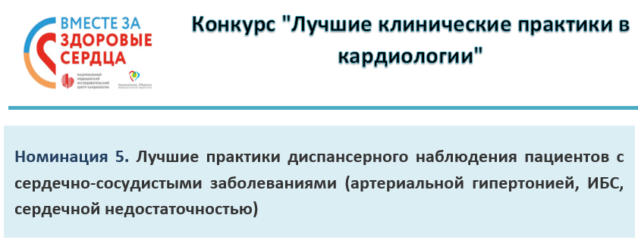
Диагноз пациентов, находящихся на диспансерном наблюдении

Количество пациентов, находящихся на диспансерном наблюдении

Длительность диспансерного наблюдения (в 2018-2019 гг.), например, 3, 6, 9 или 12 месяцев

Описание сути диспансерного наблюдения: частота визитов, проведенные обследования, лечебные мероприятия (немедикаментозные, медикаментозные, высокотехнологичные вмешательства, другое) в целом по группе пациентов

Результаты диспансерного наблюдения (число госпитализаций, сердечно-сосудистых осложнений, смертей)

Укажите, какими клиническими рекомендациями, учебниками, монографиями, иными источниками Вы руководствовались при проведении диспансерного наблюдения пациентов

Перечень прилагаемых медицинских документов
- Сканированные копии записей в амбулаторной карте пациента, выписки из стационара и др.
- Сканированные копии результатов обследований и анализов
Возможно:
Фото/видео материалы, демонстрирующие динамику состояния пациента

Копии медицинской документации необходимо приложить к заявке

Информация о заявителе с контактными данными
ФИО
Учреждение, должность, звание, степень (при наличии)
Электронная почта
Телефон с кодом города, телефон мобильный

